1 класс
Окружающий мир
Промежуточный контроль
Вариант Б.

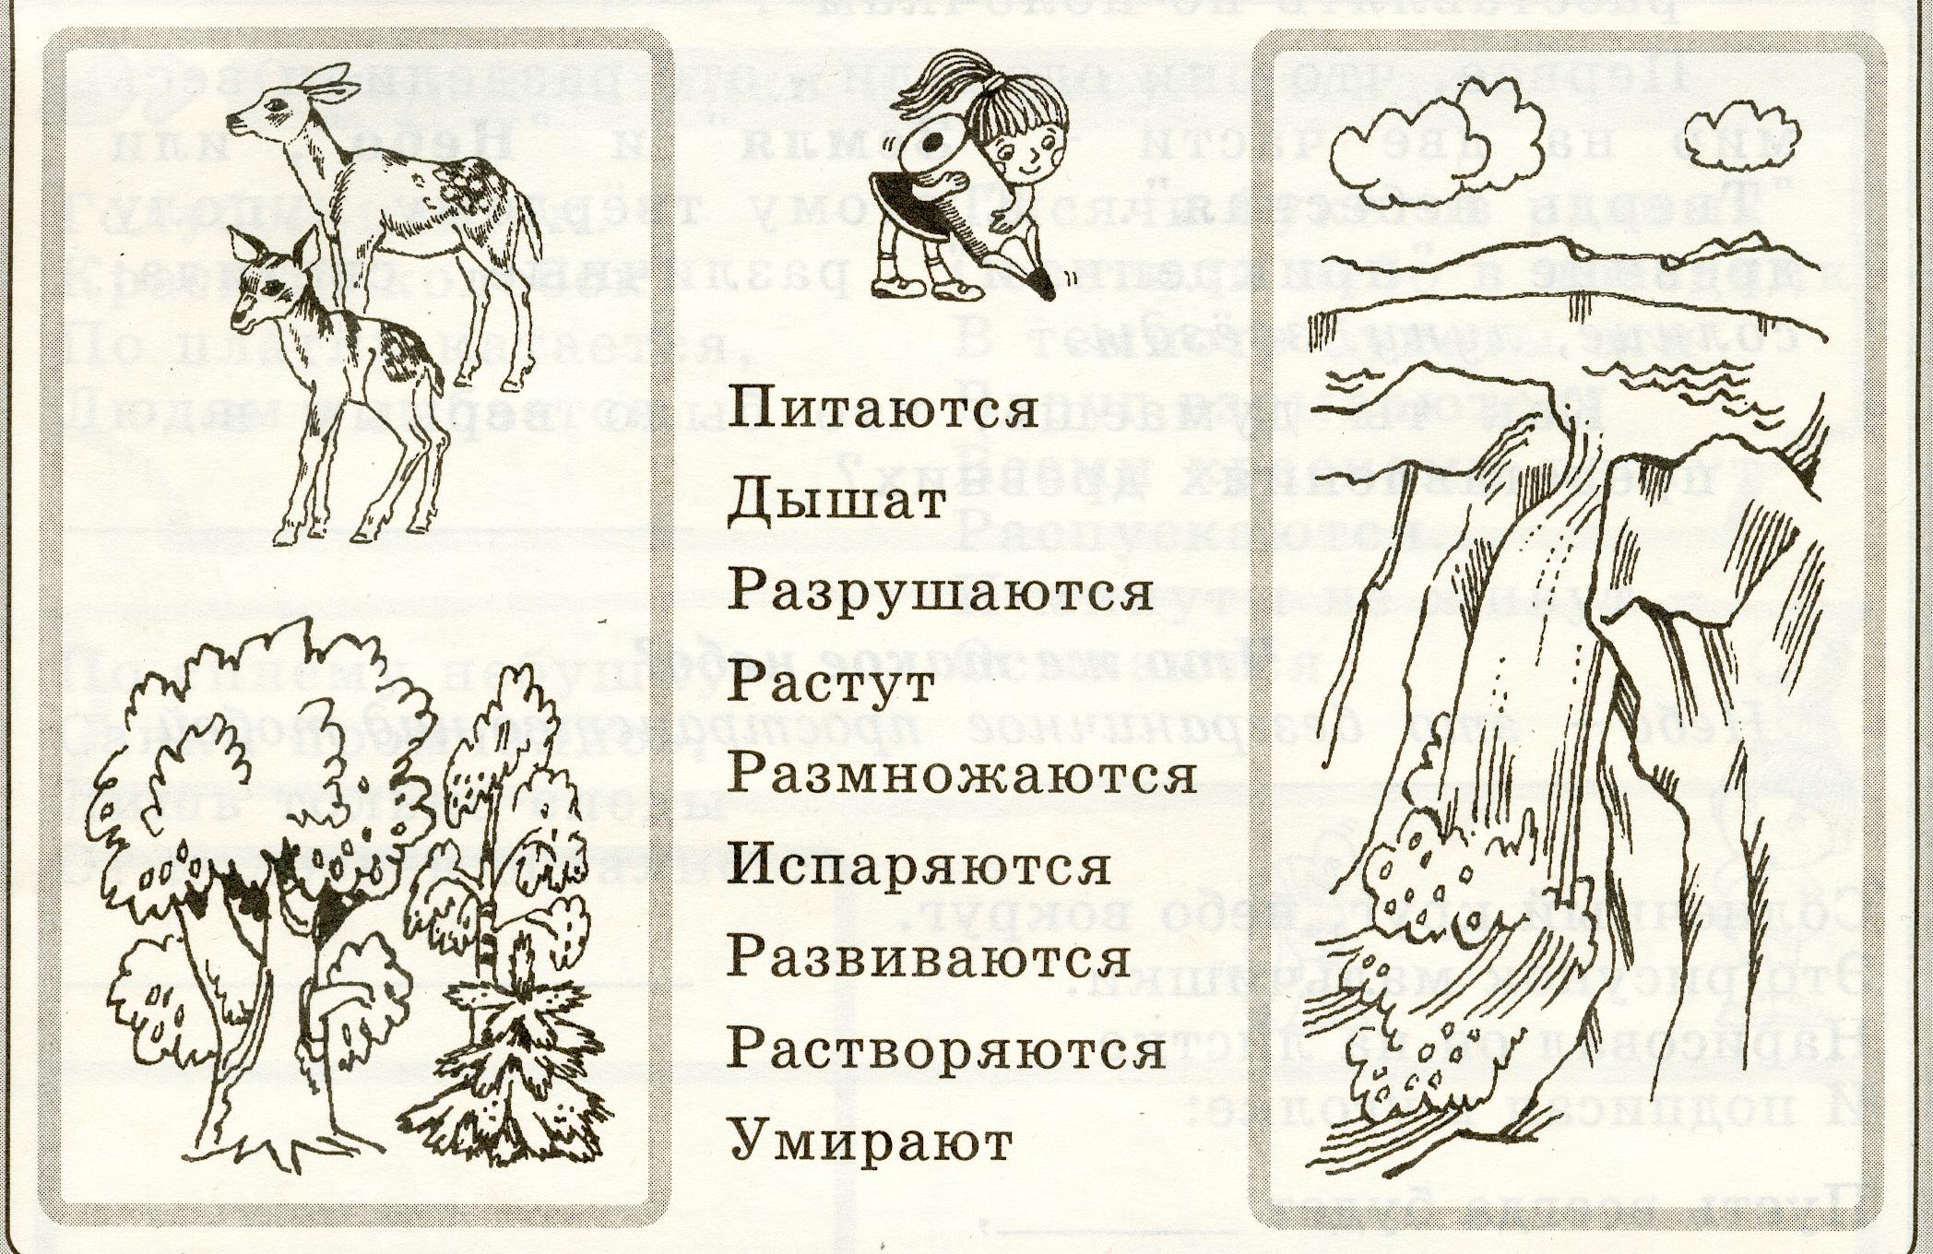
Задание №1
Укажи стрелками, что свойственно живому, а что - неживому.

Задание №2
Распредели растения в три группы: сосна, малина, яблоня, клевер, крыжовник, подорожник.
Дай название каждой группе, дополни каждую группу своим примером.

Задание №3
Определи, какие растения относятся к комнатным? Выпиши их номера.
- Лютик 5. Ромашка
- Фиалка 6. Папоротник
- Кактус 7. Бегония
- Василек 8. Пижма

__________________________________________________________

Задание№4
Заполни таблицу. Приведи примеры.

Рыбы | Звери

Задание №5
Прочитай правила, как надо дарить подарки, дополни правила своим советом
1) Нельзя дарить старые, плохие вещи.
2) Никто не дарит то, что подарили ему самому.
3) Дарить надо то, что порадует твоего друга.
4) ________________________________________________________

Задание№6
Перечисли овощи, которые растут в огороде.
____________________________________________________________________________________________________________________

Задание№7
Найди лишнее животное в каждом ряду, подчеркни его. Объясни свое решение.
Коза, свинья, воробей, гусь, утка
__________________________________________________________
Стрекоза, кузнечик, бабочка, кукушка, пчела
__________________________________________________________

